|  |  |  |  |  |  |
| --- | --- | --- | --- | --- | --- |
|  | | **작성자** | **2018180033 이세철 2018180046 허재성 2018182009 김승환** | **팀명** | XD |
| **계획 시트** | <https://www.notion.so/862546567df74524a379b7b2105311b9?v=ea44690c762b41838f2cc0c477ba297d> | | | | |
| **주차** | **23** | **기간** | **2023.07.17~2023.07.23** | **지도교수** | **정 내 훈**(서명) |
| **이번주 한일** | * **이세철:** * **허재성 : 컨텐츠 개선 (사운드, 모션, 효과, UI ), 파티클 충돌** * **김승환: 로비 서버 이중화, 게임 완성도 작업 (사운드, 이펙트, UI관련)**   **, 파티클 충돌관련 서버 작업, 치트키 제작** | | | | |

**<상세 수행내용>**

1. **이세철**
2. **허재성**

* **컨텐츠 개선**
* **로직 수정중인 NPC로 인해, 총구화염과 총기사운드 미 개선중.**

**< 사운드 >**

* **군인 플레이어 일정 체력 이하를 나타내는 심작박동 소리**
* **헬기 플레이어 맞는 소리와 총기 소리를 군인과 구분**
* **헬기 플레이어가 일정 체력 이하를 나타내는 경보음**
* **헬기 플레이어가 일정 고도 이하로 내려가면 주의를 표시하는 경보음**
* **헬기 플레이어가 사망 시 폭발음**
* **다른 플레이어가 쏘는 총소리와 장전소리를 거리마다 볼륨조절**
* **군인 플레이어가 총쏘고 난 뒤 탄피가 떨어지는 소리**

**< 효과 / UI 효과 >**

* **헬기 플레이어가 쏘고 맞는 부분에 탄흔 (디테일 검사)**
* **헬기가 터지게 되고, 20개가량의 파편들이 튀기고, 기체가 분해되어 떨어짐 (이 기체들과 충돌 실시)**
* **사람이 맞을 때 마다 화면에 혈흔이 나옴**

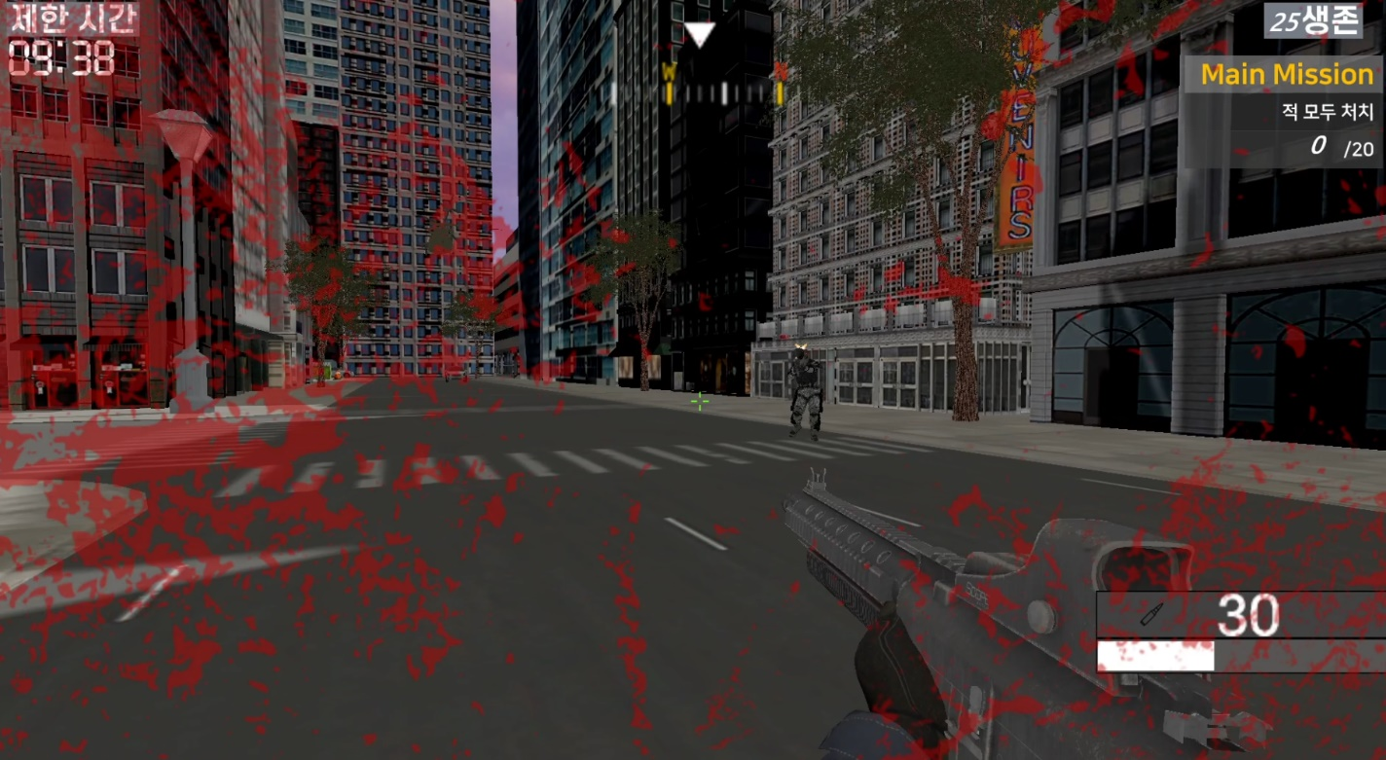

* **플레이어 사망 시 화면이 어두워지고 리스폰을 진행시킴**

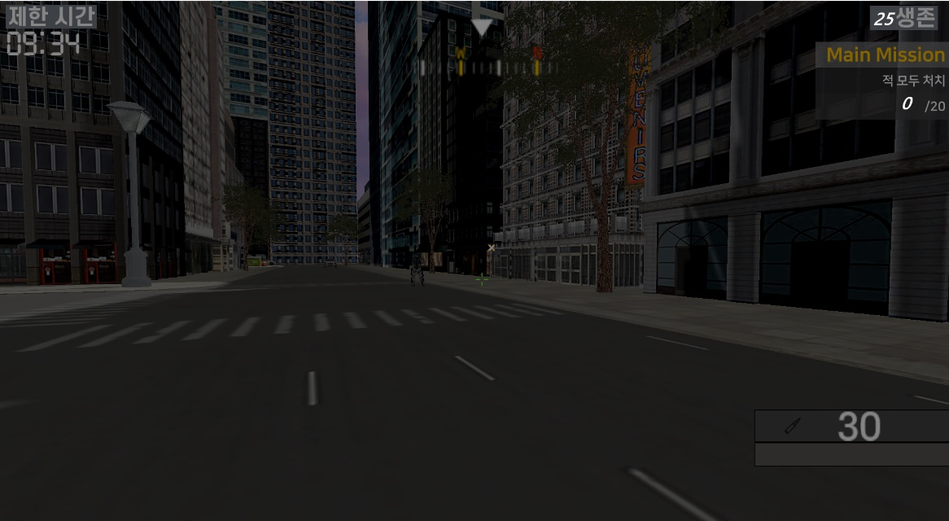 **(사람 사망 화면)**

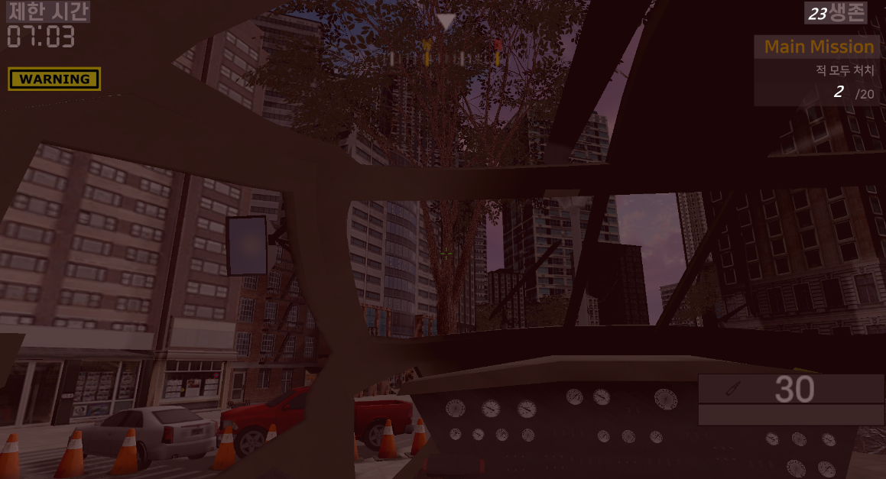 **(헬기 사망 화면)**

* **헬기 플레이어가 체력이 30% 미만일 때, 경보음에 맞춰 빨간 경고 표시 UI 를 깜빡이며 띄우게 됨**

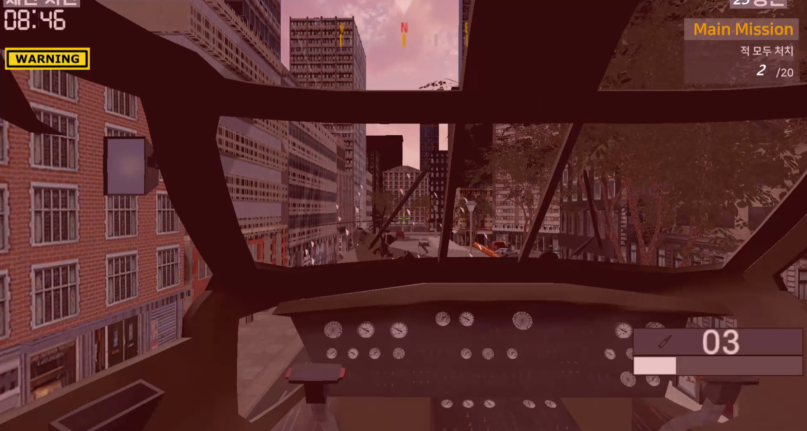

* **파티클 충돌**

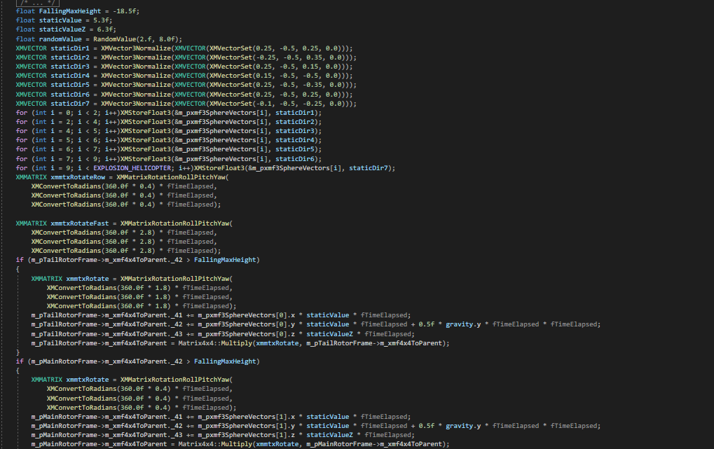클라이언트에서 랜덤한 방향 랜덤한 속도로 분해되는 기체를 날리려고 했으나, 서버에서 동기화가 되고 나서 모든 플레이어들에게 같은 파편의 방향과 속도로 날라와야 하기에 모든 방향과 속도를 고정 변수로 해주어 날라가게 해주었습니다.

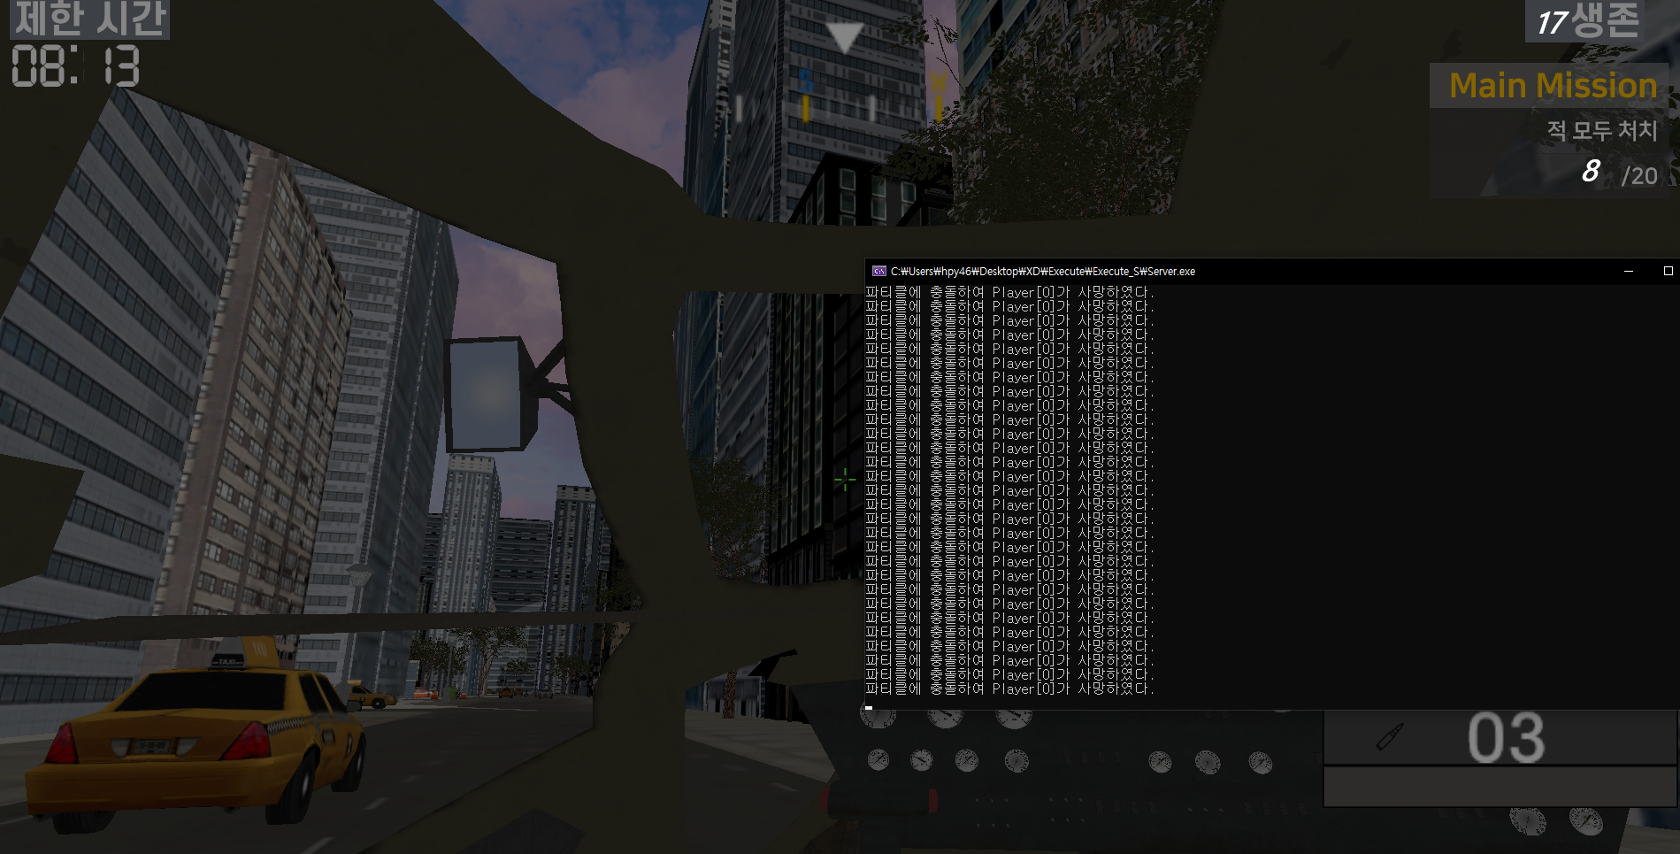

원래 목표한대로의 파티클 충돌을 아주 간단한 단계로 실시 할 수 밖에 없기에, 단순작업으로 일일이 처리할 수 밖에 없었습니다.

모든 기체 부품 파티클과는 헬기, 군인 모두 정상적으로 충돌 로그가 찍혔고, 서버와의 연결은 클라이언트에서 바운딩 박스로 충돌된 결과값을 서버로 전달하여, HP가 감소하는 방식으로 처리할 수 있게끔 결과값 전달을 해주고, HP 처리를 남겨두고 있습니다.

최종 발표 전까지 남은 기간에는 저로써는 클라이언트 내부에 버그나, 렌더링, 사운드, 효과나 모션이 어색한 부분 등을 계속 플레이 하면서 수시로 찾아가며 고치고, 서버에서 동기화 시 요하는 작업들을 같이 마무리하면서 데모 준비를 마치겠습니다.

1. **김승환**

**1. 로비 서버 이중화**

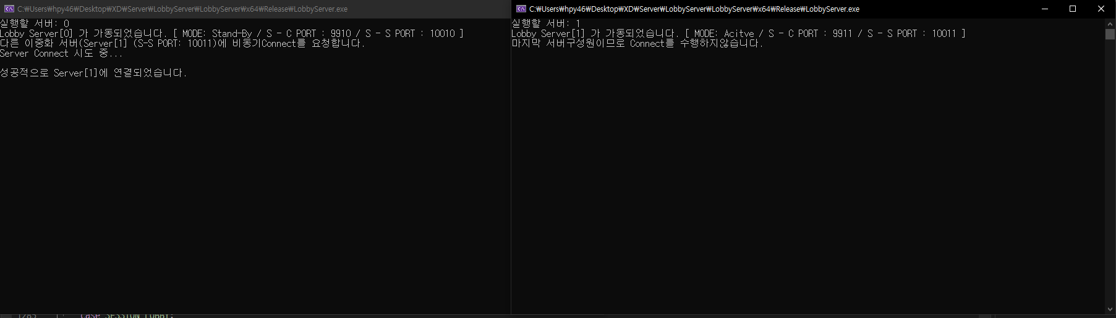

로비서버를 이중화 하였습니다. 로직 서버의 이중화와 같은 방식으로 이중화하였기 때문에 자세한 설명은 생략하도록 하겠습니다. (위 이미지 에서 왼쪽에 있는 0번 서버는 Standby, 오른쪽의 1번 서버는 Active 서버입니다.)

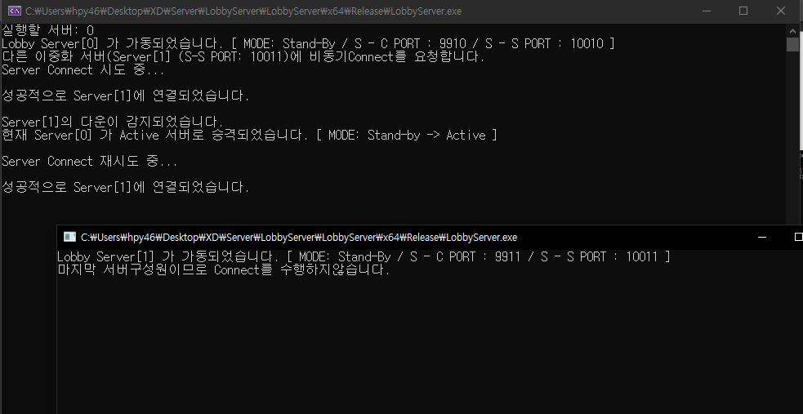

이때 1번 서버를 강제로 종료하면 0번 서버가 이를 감지하여 1번 서버를 재시작시키고, 0번 서버는 Active 서버로 승격하게 됩니다.

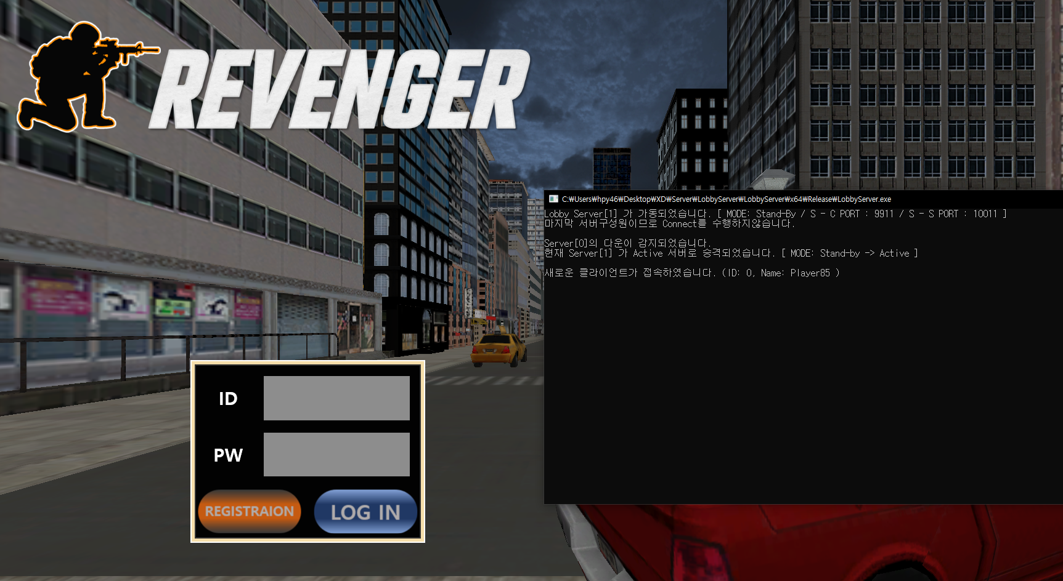

이 때 새롭게 Active로 승격된 서버로 클라이언트 연결이 잘되는 모습입니다.

**2. 게임 완성도 작업 (사운드, 이펙트, UI관련)**

**- 사운드**

1) 총성 사운드

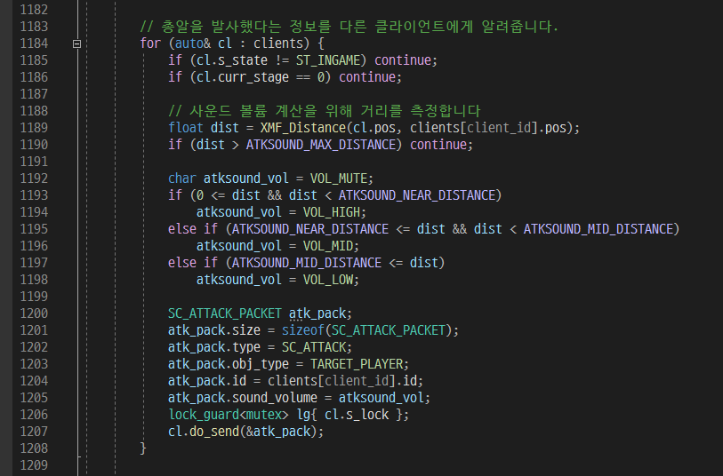

서버에서 공격을 할 때에 다른 클라이언트들과의 거리를 계산하여 총성의 크기를 결정하고 접속 중인 클라이언트들에게 패킷을 전송하게 하였습니다.

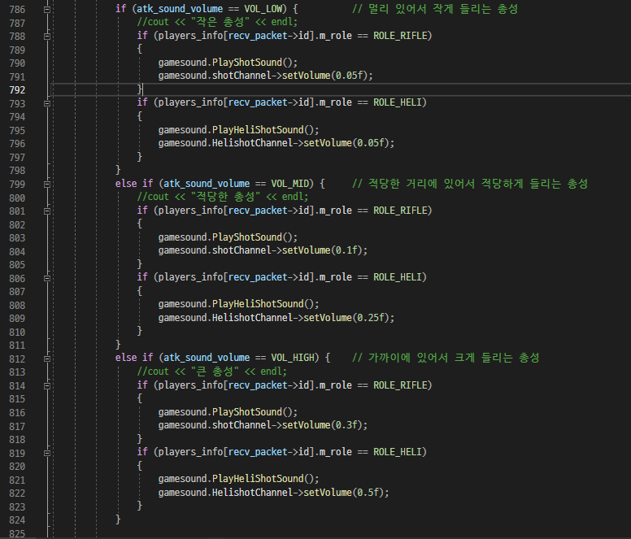

그리고 클라이언트에서는 이 패킷을 받아 총성 사운드를 출력하게 됩니다.

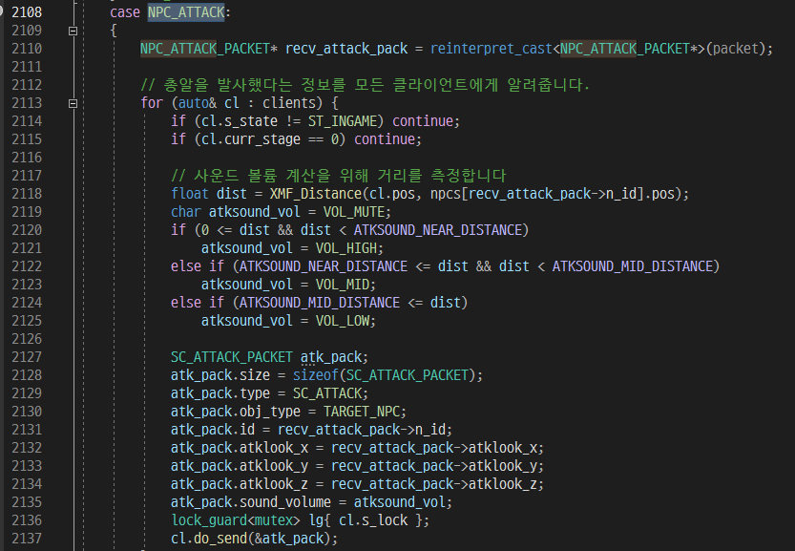

NPC가 공격할 때의 총성도 마찬가지로 그 NPC 근처에 있는 클라이언트들이 들을 수 있도록 하였습니다.

2) 장전 사운드

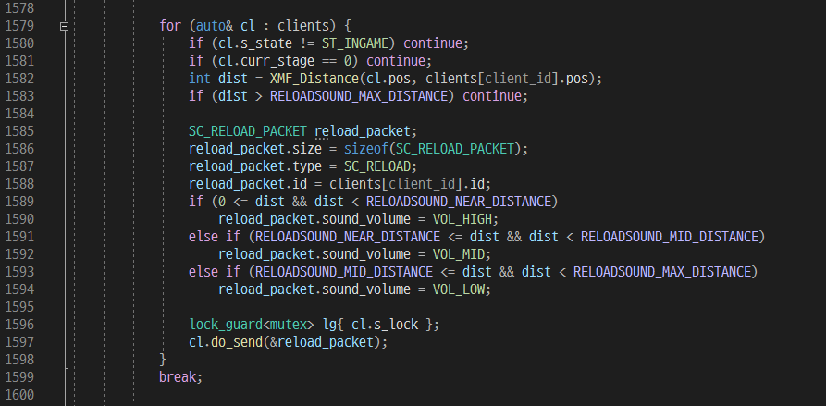

장전할 때도 총성 사운드와 같은 방식으로 주변 클라이언트들과 거리를 계산하고 클라이언트에게 패킷을 전송하게 됩니다. (다만 다른 플레이어가 장전 사운드를 들을 수 있는 범위가 총성에 비해 훨씬 좁습니다.)

3) 피격 사운드

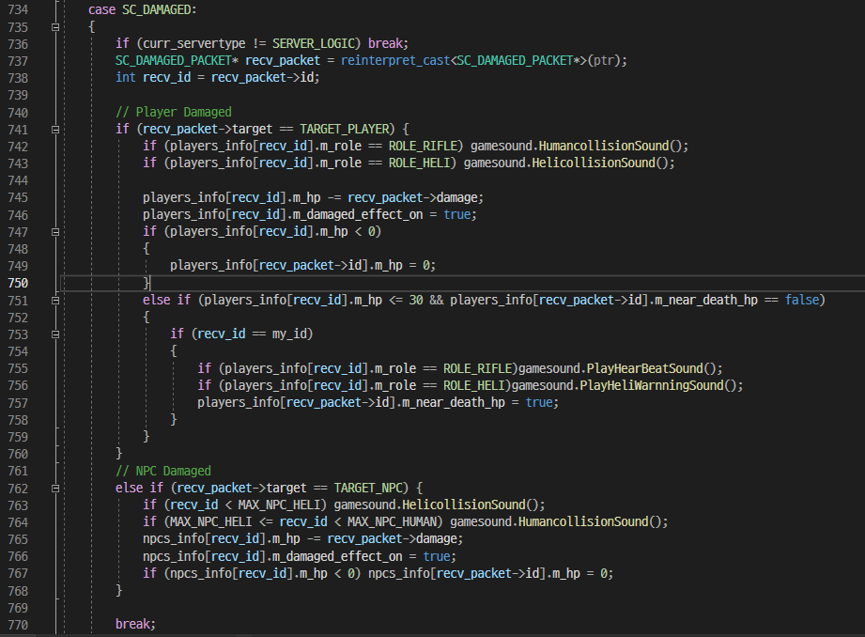

허재성 학생이 사운드 작업을 할 수 있도록 기초 작업을 하였습니다.

① 저번 주에는 플레이어의 역할에 상관없이 피격되면 “윽” 하는 사운드가 나왔지만,

이제는 플레이어의 역할에 따라 사운드를 분리하여 보병과 헬기가 서로 다른 피격 사운드를 낼 수 있도록 하였습니다.

② 피격되었을 때 HP가 30% 미만이 되었을 때 경고음을 알리도록 하였습니다.

이 역시 플레이어의 역할에 따라 다른 사운드가 나도록 하였습니다.

③ NPC가 피격될 때에도 마찬가지로 역할에 따라 다른 사운드가 들리도록 하였습니다.

4) 헬기 고도 경고음

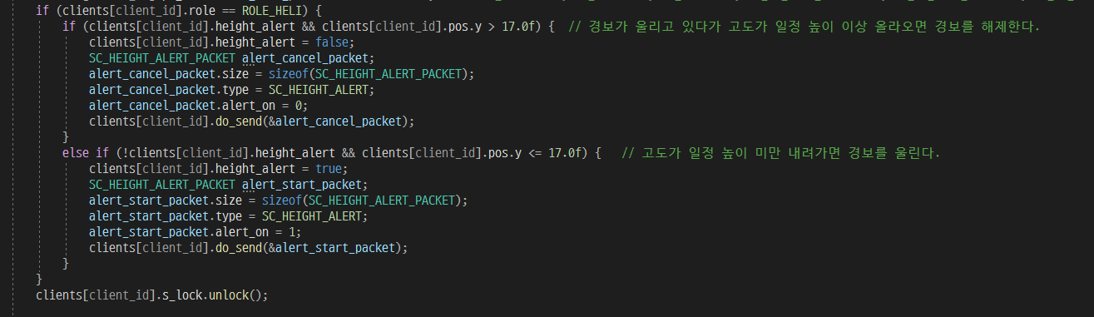

헬기 플레이어의 경우 일정 고도 미만으로 내려가면 경고음을 출력하도록 서버에서 작업해두었습니다.

**- 이펙트 및 UI 관련**

① 헬기 바닥 공격 이펙트

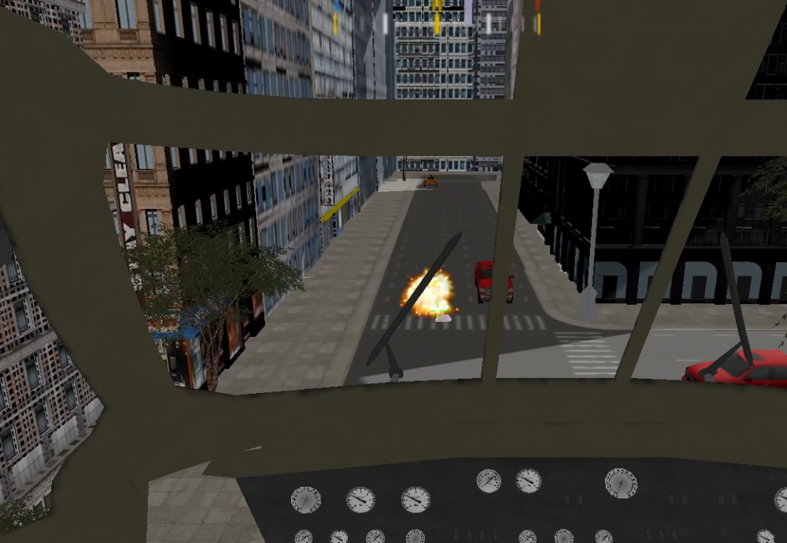

헬기의 공격과 바닥끼리 충돌 검사를 하여 충돌한 지점을 클라이언트로 보내 클라이언트에서 이펙트 작업을 할 수 있도록 하였습니다.

② 피격 효과

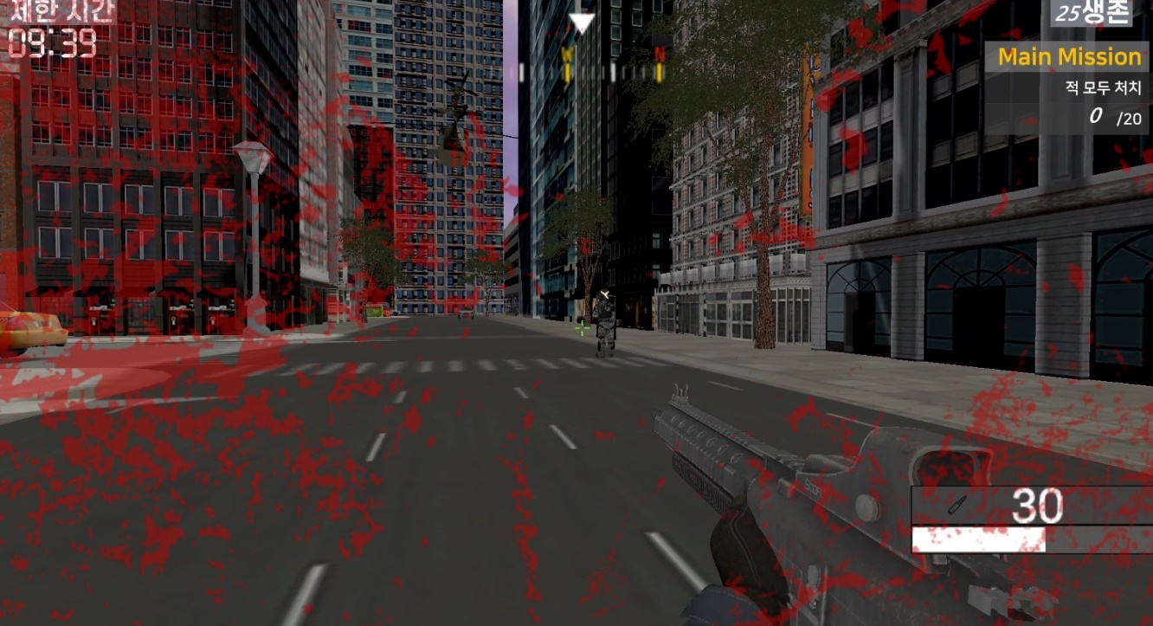

플레이어가 피격될 때 클라이언트에서 사운드 뿐 아니라 피가 흩뿌리는 듯한 효과를 줄 수 있도록

NPC공격에 클라이언트가 피격될 때 클라이언트로 패킷을 보내주는 작업을 해두었습니다.

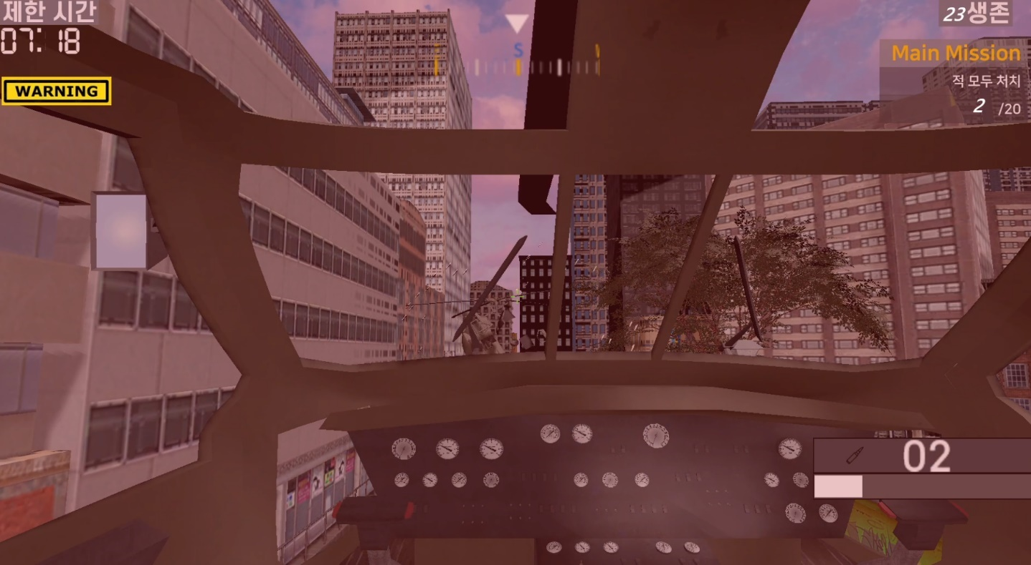

이때 역할이 헬기인 플레이어는 HP가 30% 미만일 때 경고음 및 경고 효과를 줄 수 있도록 클라이언트에서 기초 작업을 해두었습니다.

**3.** **파티클 충돌관련 서버 작업**

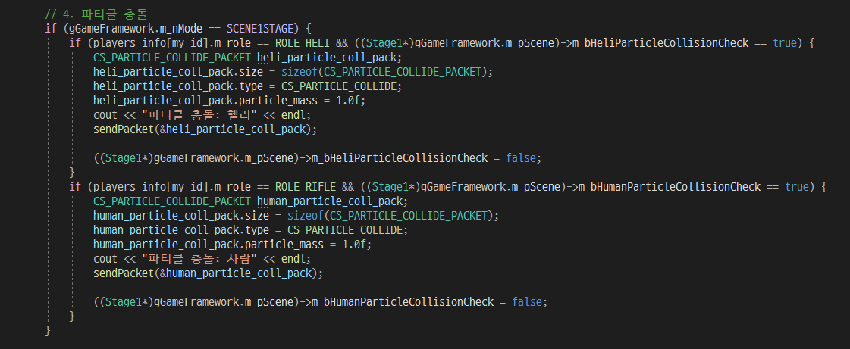

허재성 학생이 클라이언트 내부에서 파티클 충돌 검사를 진행하였고

저는 그 후에 충돌되었다고 판단되면 서버로 충돌 결과를 보내주어 서버 내부에서 피해 계산 등을 진행하였습니다.

현재는 임시로 파티클의 질량을 1.0 으로 두고 데미지 계산을 하였는데 이후에 파티클의 크기에 따라 다른 질량을 주어 무거운 파티클에 맞으면 더 큰 피해가, 작은 파티클에 맞으면 미미한 피해를 입도록 수정할 예정입니다.



파티클에 충돌하여 피해를 받다가 결국 사망하는 모습입니다.

**4. 치트키 제작**

최종 발표 때 시연 편의성을 위한 치트키를 제작하였습니다.

①NPC 몰살 치트키

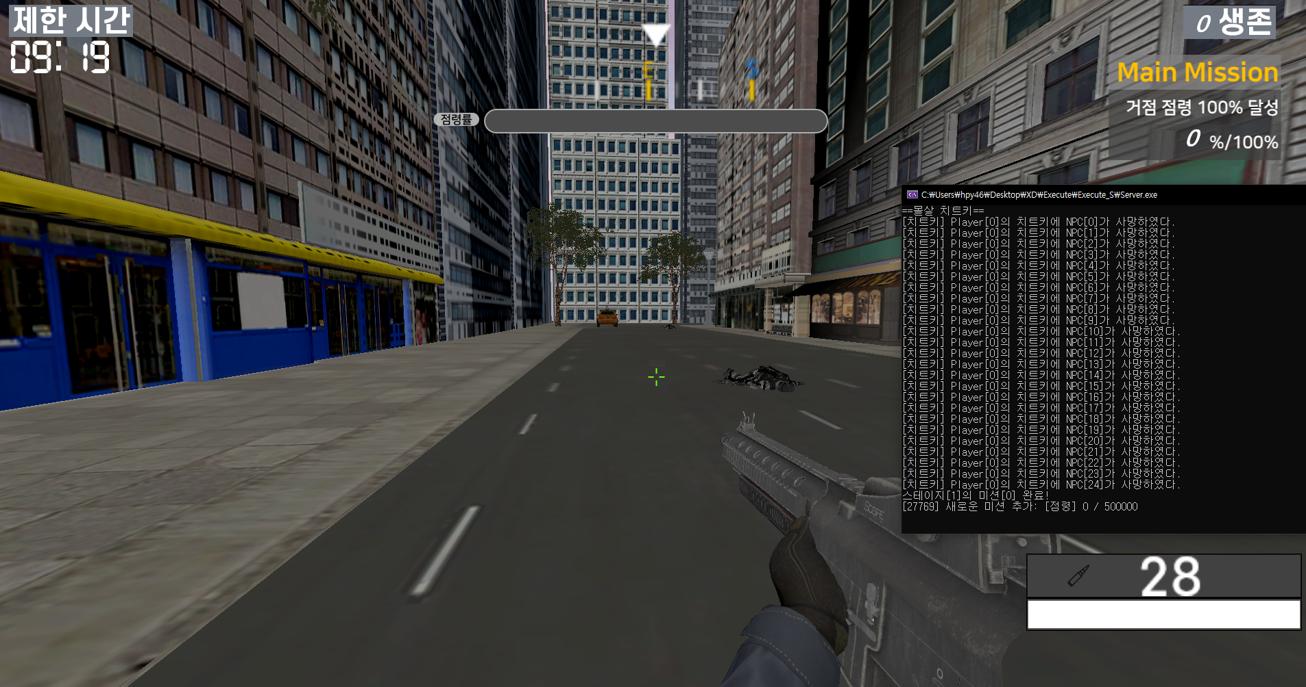

스테이지에 존재하는 모든 NPC를 처치하는 치트키입니다.

② NPC 한방 치트키

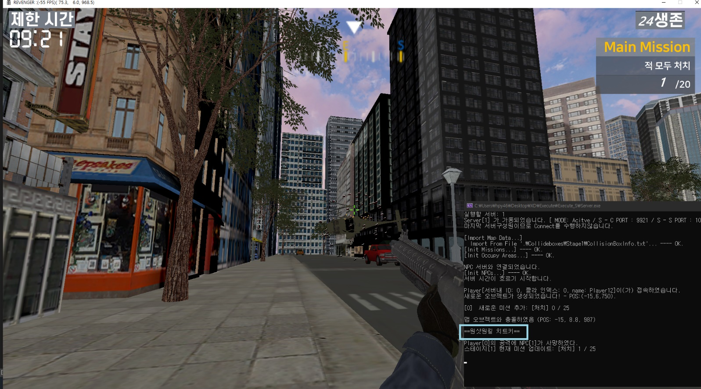

이 치트키를 활성화시키면 플레이어의 공격에 NPC가 한 방에 죽게 됩니다.

(위 이미지는 원래 보병으로는 30발 이상은 명중시켜야 처치할 수 있던 헬기 NPC가 치트키로 인해 플레이어 공격 한 발에 처치되는 모습입니다)

**5. 각종 버그 수정**

1) 플레이어 정보 배열 인덱스 문제

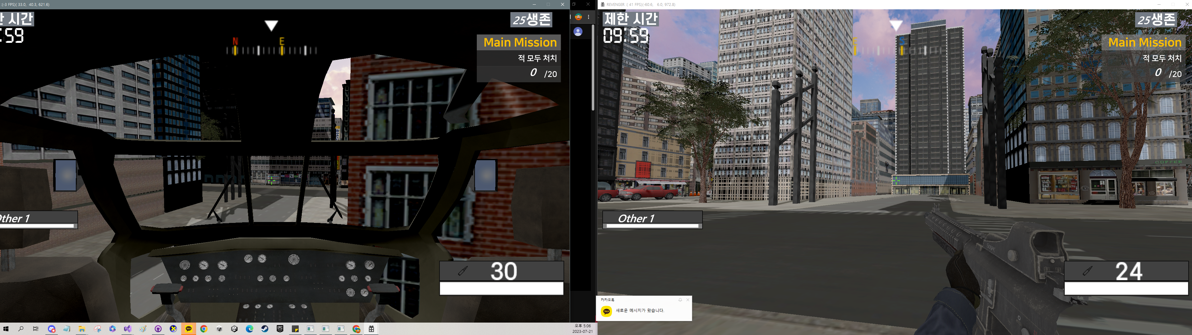  
헬기 플레이어를 추가하면서 새롭게 발견된 버그로

처음에는 위 이미지처럼 다른 플레이어가 있어야 할 위치에 보이지 않는 문제였습니다.

이 문제의 원인은 여러 가지였는데 다음과 같습니다.

① 보병 플레이어의 인덱스는 5, 6이고 헬기 플레이어의 인덱스는 7인데 서버에서 받은 값으로 객체들의 좌표, 벡터를 설정할 때 무턱대고 (5 + 서버에서 받은 id값) 번째 객체의 좌표와 벡터를 설정하려고 했기 때문.

② 클라이언트가 로비서버에서 받는 ID와 로직서버에서 받는 ID가 달랐기 때문.

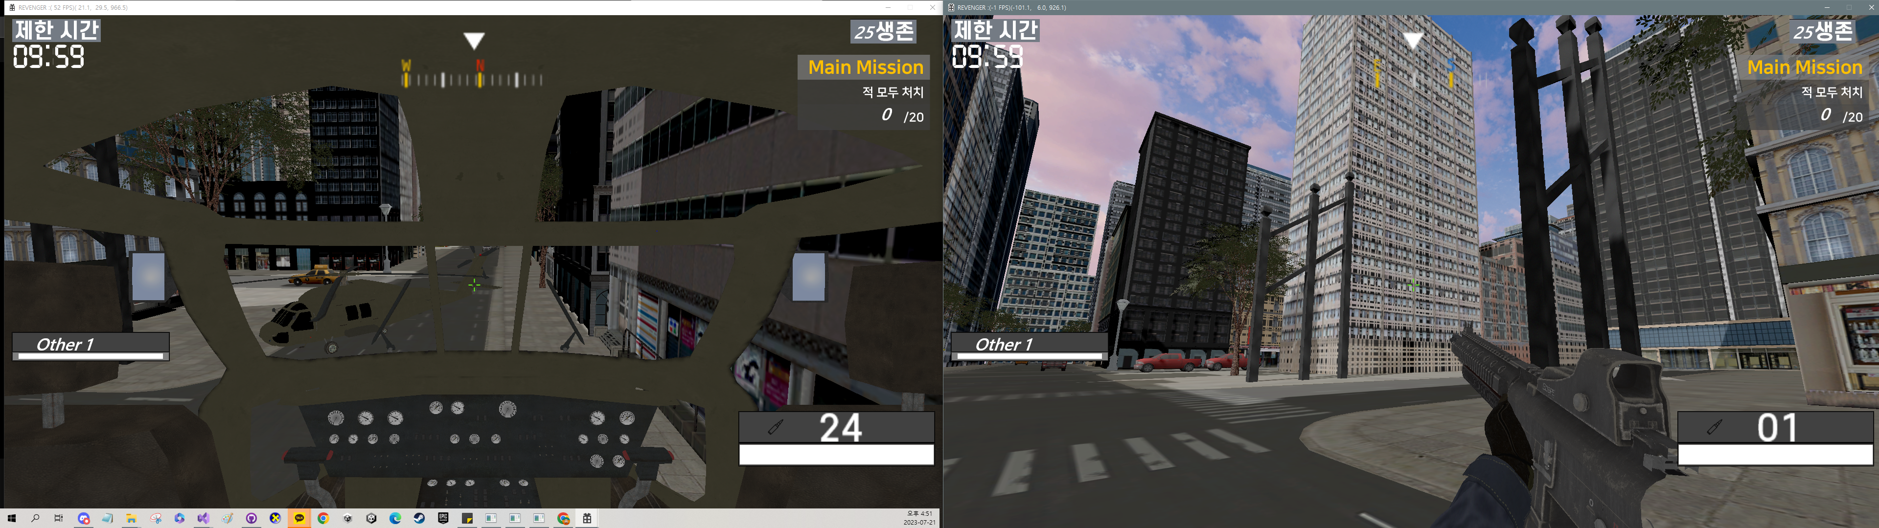

(시행착오1. 헬기 플레이어에서는 상대방이 헬기로만 보이고, 보병 플레이어에게는 보병으로만 보임)

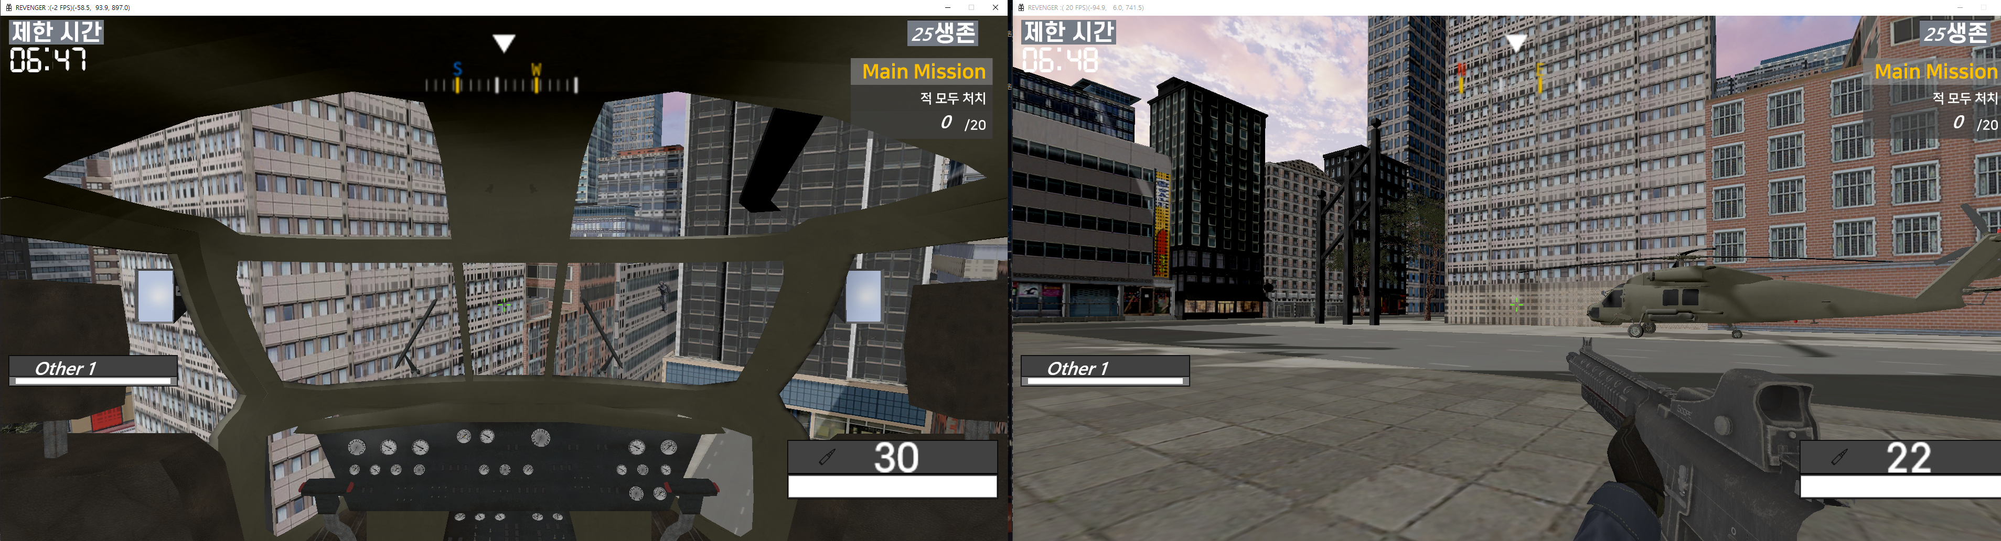

(시행착오2. 상대방 플레이어의 객체는 정상적으로 보이나 좌표가 이상함)

등등의 여러 시행착오를 거친 끝에

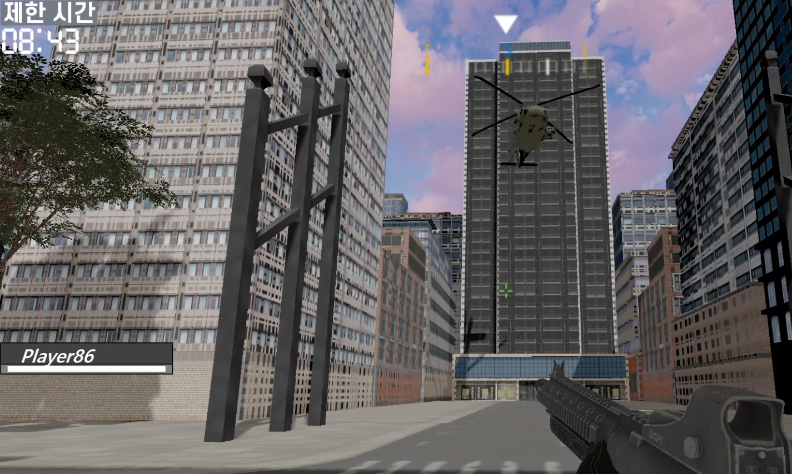

현재는 해당 문제를 완전히 해결하여 플레이어 객체가 제대로 보입니다.

**6. 그 외 자잘한 작업**

1) 서버 IP주소 Configuration File 추가

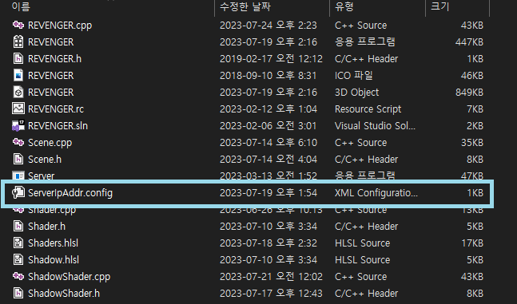

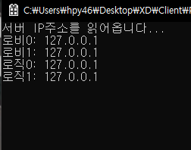

각 서버 구성원들의 IP주소를 담은 Configuration File을 만들고

클라이언트가 실행될 때 이를 읽어와서 그 주소로 Connect 시도를 하도록 하였습니다.

|  |  |  |  |
| --- | --- | --- | --- |
| **문제점 정리** |  | **해결 방안** |  |
| **다음 주차** | **24주차 – 최종발표** | **다음 기간** | **2023.07.24~2023.07.30** |
| **다음주 할 일** | 이세철:  허재성:  김승환: NPC서버 이중화, 원격 서버 관리 프로그램 제작, **버그 수정 및 최종 테스트** | | |
| **지도교수**  **Comment** |  | | |